Многофункциональный сочлененный минитрактор MultiOne 5.3
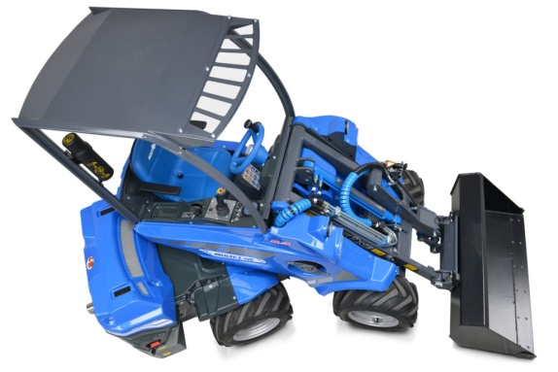 | Минитракторы MultiOne обладают преимуществами, которые позволяют сделать Вашу работу еще более эффективной:  - КОМПАКТНЫЕ, С ШАРНИРНО-СОЧЛЕНЕННОЙ РАМОЙ  - высокая стабильность хода, простота управления, безопасная, устойчивая конструкция с низким центром тяжести, удобство использования в местах с ограниченным пространством, малый радиус разворота.  - ПОСТОЯННЫЙ ПРИВОД 4WD  - гидростатический привод, 4 колесных гидромотора, DBS (система динамической блокировки колес при застревании и пробуксовке), тяга в любых условиях (дождь, снег, грязь), повышенный ресурс шин по сравнению с бортовыми минипогрузчиками, шины не портят рельеф (низкий показатель давления на грунт (в 3 раза ниже чем в погрузчиках с бортовым поворотом).  - УНИВЕРСАЛЬНЫЕ: БОЛЕЕ 170 ВИДОВ НАВЕСНОГО ОБОРУДОВАНИЯ  - система быстрого съема для рабочих органов + система гидравлического мультиконнектора (безопасное соединение гидравлики без течи), система HI FLOW - повышенный гидропоток.  - ЛЕГКИЕ В УПРАВЛЕНИИ  - эргономичный дизайн, мультифункциональный джойстик (на 4 или 11 функций), 2 педали направления движения (вперед-назад), панель управления с подсветкой, высокий уровень контроля рабочего органа  - НИЗКИЙ ВЕС  Лучшее в своем тяговом классе соотношение веса и грузоподъемности, низкое давление на грунт, отсутствует залом, сохраняет газон  - УСИЛЕННАЯ ТЕЛЕСКОПИЧЕСКАЯ СТРЕЛА  - система самовыравнивания стрелы (в стандарте), плавающая система (повторение контура земли).  - ОБЗОР ОПЕРАТОРА НА 360 ГРАДУСОВ  - обзор стрелы на всех уровнях подъема, высокий уровень безопасности, простота в эксплуатации  - НИЗКИЕ ЭКСПЛУАТАЦИОННЫЕ РАСХОДЫ (ПО СРАВНЕНИЮ С ТРАКТОРАМИ, БОРТОВЫМИ МИНИПОГРУЗЧИКАМИ)  - низкий расход топлива, низкий уровень стирания шин, низкие расходы на содержание, простота в техническом обслуживании.  - МОДЕЛЬНЫЙ РЯД БОЛЕЕ 20 МОДЕЛЕЙ  - грузоподъемность от 450 до 2500 кг. скорость до 40 км/ч.  - ГАРАНТИЯ ДО 3-х ЛЕТ
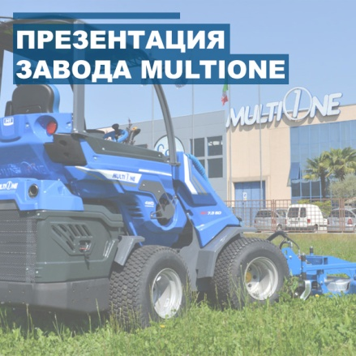
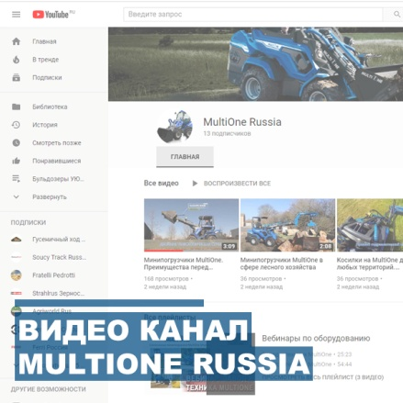
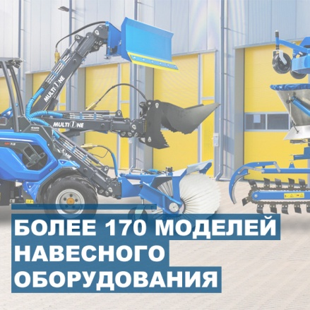
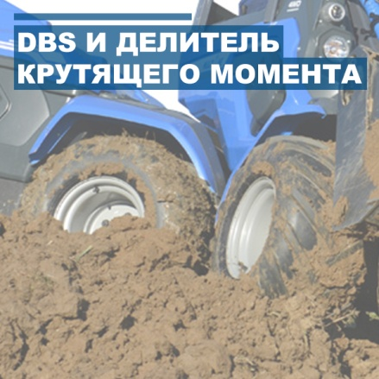
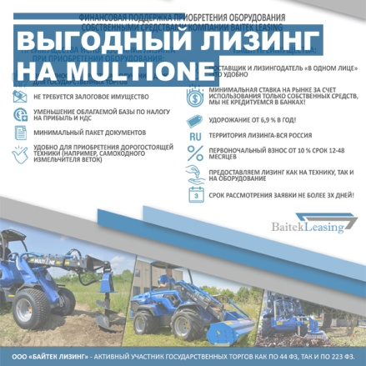
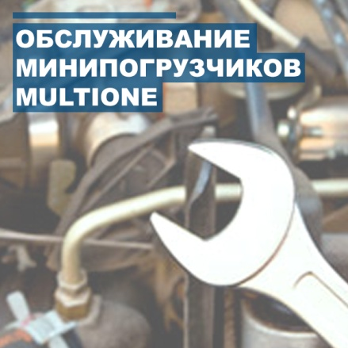
СТОИМОСТЬ МИНИТРАКТОРА MULTIONE 5.3 (утилизационный сбор включен)
MultiOne 5.3 в комплектации «всесезонная» (Полностью закрытая Итальянская кабина с шумоизоляцией и зеркалами, система отопления, плавающий клапан стрелы, 3 дополнительных рабочих фонаря, подогрев двигателя) + Итальянский дорожный свет :
стоимость 2 980 000 рублей, срок поставки – из наличия
Базис поставки: г.Ярославль
Минитехника бренда MultiOne сертифицирована в России в соответствии с
ОКПД 2 28.30.2 (минитракторы), номер сертификата:
ЕАЭС RU С-IT.АД07.В.00120/19 от 11.07.2019 действует до 10.07.2024

Технические параметры минитрактора MultiOne 5.3:

Модель | 5.3
Двигатель | Kubota D1305, 3 цил. 1291 куб.
Мощность / Крутящий момент | 25л/с / 85Н/м при 1700 об/мин
Топливо | Дизель
Трансмиссия | Гидростатическая
Макс. Скорость | 12,5 км/ч
Поток гидравлики | 50 л/мин
Вылет стрелы | 2,75 м
Опрокидывающая нагрузка* | 1140 кг
Грузоподъемность ** | 900 кг
Грузоподъемность при повороте *** | 740 кг
Отрывное усилие / 50 см | 800 кг
Тяговое усилие | 900 кгс
Давление на грунт | 0,76 кг/см2
Радиус разворота (внутренний/внешний) | 800/2000 мм
Стандартные шины | 23x10.50-12
Масса | 1050 кг

Стандартная комплектация:
- Система Hi-Flow
- 4WD гидростатический привод всех четырёх колёс с пропорциональным сервоприводом;
- Охладитель гидравлического масла;
- Гидравлический мультиконнектор;
- Телескопическая стрела с механизмом самовыравнивания;
- Мультифункциональный джойстик;
- ROPS-FOPS Уровень I (система защиты от опрокидывания - система защиты от падающих предметов);
- ЖК-графический дисплей с запрограммированным обслуживанием (тахометр, счетчик часов, указатель уровня топлива, свет обслуживания, световой индикатор и другие 14 индикаторов);
- 2 передних рабочих фары;
- Сиденье с подлокотниками и ремнем безопасности, регулируемое положение;
- Датчик опрокидывания;
- Высокоэффективные колёсные моторы
- Механический стояночный тормоз;
- DBS (система динамической блокировки)

* Максимальная нагрузка, которая может быть поднята над землей, когда машина прямая и с задним противовесом. Вес навесного оборудования включен.
** Машина прямая, с задним противовесом. Вес навесного оборудования включен (80% опрокидывающей нагрузки).
*** Машина полностью повернута, с задним противовесом. Вес навесного оборудования включен
Преимущества модели MultiOne 5.3 в стандарте
ГИДРОСТАТИЧЕСКИЙ ПРИВОД ВСЕХ 4 КОЛЕс с пропорциональным сервоприводом.  Гидростатический привод всех 4 колес обеспечивает высокую проходимость мини-погрузчика, высокую удельную мощность и быстродействие (пуск, реверс, остановка значительно быстрее чем у приводов другого типа), бесступенчатая регулировка скоростного режима в широком диапазоне. |  | ТЕЛЕСКОПИЧЕСКАЯ СТРЕЛА С МЕХАНИЗМОМ САМОВЫРАВНИВАНИЯ  Увеличивает высоту подъёма и обзор, что повышает функционал мини-погрузчика и делает погрузочно-разгрузочные работы более удобными, особенно в условиях ограниченного пространства. Механизм самовыравнивания позволяет автоматически удерживать груз параллельно земле при подъёме.  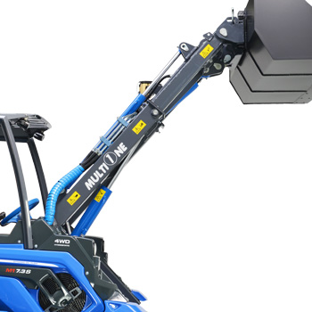 |  |  | DBS (СИСТЕМА ДИНАМИЧЕСКой блокировки)  Эта система работает как дифференциал. При активном управлении мини-погрузчик не оставляет следов на земле (идеально подходит для ухода за ландшафтом). В частности для неровных поверхностей.  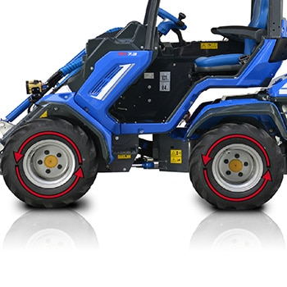
МУЛЬТИФУНКЦИОНАЛЬНЫЙ ДЖОЙСТИК  11-функциональный электронный джойстик позволяет легко и точно управлять стрелой и навесным оборудованием. Необходим для работы с многофункциональными гидрофицированными рабочими органами.  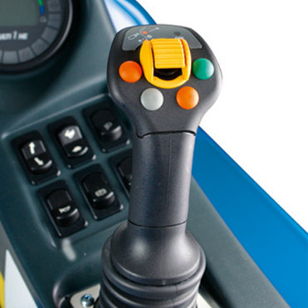 |  | СИСТЕМА HI FLOW  Дополнительный насос, который увеличивает поток масла на выходе. |  |  | ГРАФИЧЕСКИЙ ЖК-ДИСПЛЕЙ С ЗАПРОГРАМИРОВАННЫМ ОБСЛУЖИВАНИЕМ  Графический ЖК-дисплей с программированием (тахометр, счетчик часов, указатель уровня топлива, индикатор обслуживания, другие 14 индикаторов).  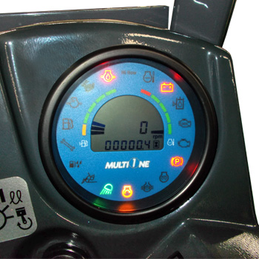
Возможные опции модели MultiOne 5.3
ПЛАВАЮЩИЙ КЛАПАН  СТРЕЛЫ*-**  Позволяет установленному оборудованию следовать за изменением контура поверхности земли. Идеально для применения в любой области.  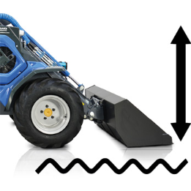  Стоимость – 810 евро | ДОРОЖНОЕ ОСВЕЩЕНИЕ  Светодиодные дорожные фонари (передние и задние) для освещения дороги, поворотный фонарь, маяк, зеркала заднего вида.  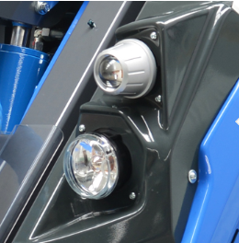  Стоимость – 1 060 евро |  |  |  | ДЕЛИТЕЛЬ КРУТЯЩЕГО МОМЕНТА  На всех 4 колесах одновременно достигается максимальная производительность. Высокая тяга даже на сложных рельефах с грязью или снегом.  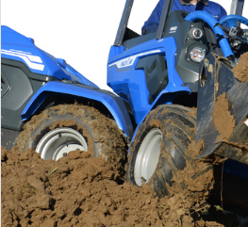  Стоимость – 1 055 евро
ПРЕДПУСКОВОЙ ПОДОГРЕВ ДВИГАТЕЛЯ*  Система держит двигатель на оптимальной температуре для легкого старта  Стоимость – 370 евро | ЗАДНИЕ ГИДРАВЛИЧЕСКИЕ ВЫХОДЫ  Контролируются пультом управления  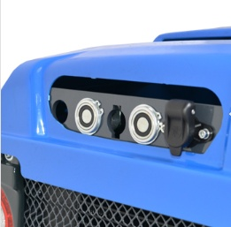  Стоимость – 760 евро |  |  |  | СТУПИЧНЫЕ ПРОСТАВКИ (10 или 55 мм)  Делают шире машину, увеличивают её устойчивость.  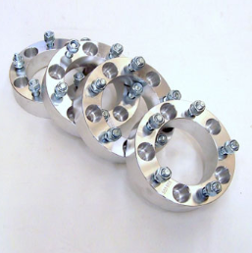  Стоимость – 90 или 530 евро
А ТАКЖЕ:
Остекленная кабина с зеркалами* |  |  | 4 750 евро | Задние противовесы 180 кг |  | 790 евро
Система отопления* |  |  | 1 230 евро | Сцепное устройство для прицепа |  | 335 евро
Подогрев сиденья |  |  | 620 евро | Дополнительный предупр. сигнал |  | 243 евро
Левая панель защиты оператора |  |  | 490 евро | Задний разъем 12V |  | 175 евро
3 дополнительных Фонаря*-** |  |  | 660 евро | Задняя защита от ударов |  | 280 евро
*- опция включена в комплектацию «всесезонная»
**-опция включена в комплектацию «комфорт»

Рабочие габариты модели MultiOne 5.3
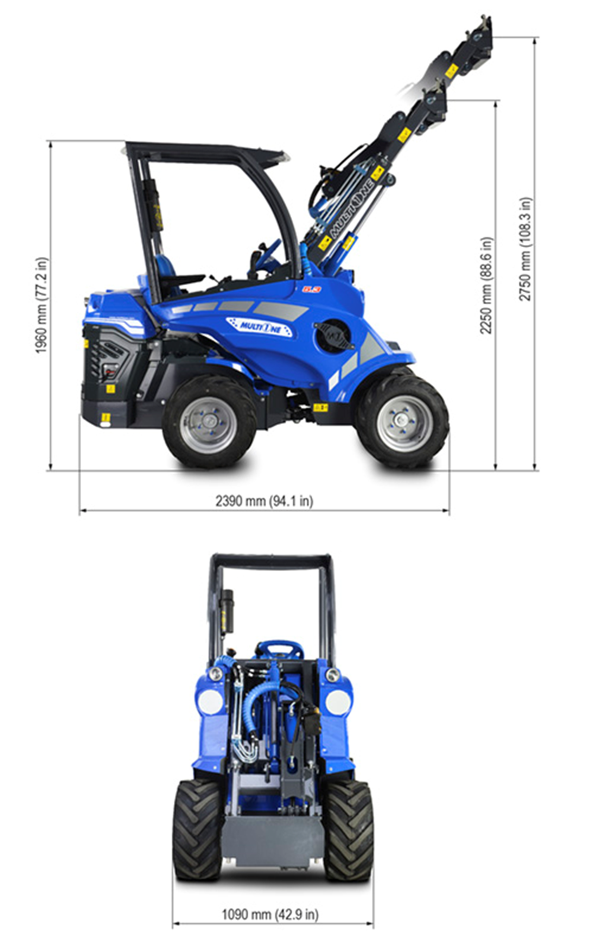
Многофункциональные минитракторы MultiOne успешно применяются в большинстве сфер хозяйственной деятельности благодаря огромному выбору навесного оборудования и особенностям своей конструкции.
ПОДРОБНОСТИ ПО СФЕРАМ ИСПОЛЬЗОВАНИЯ:
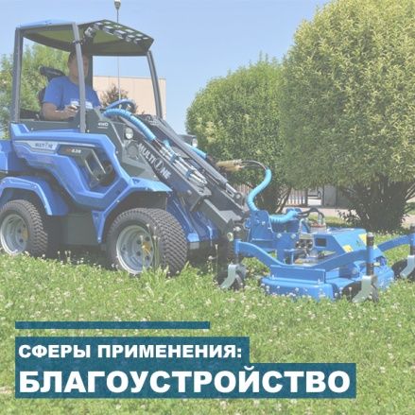 |  |  | 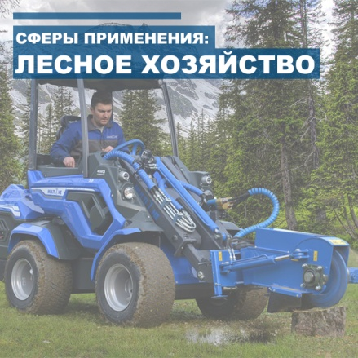
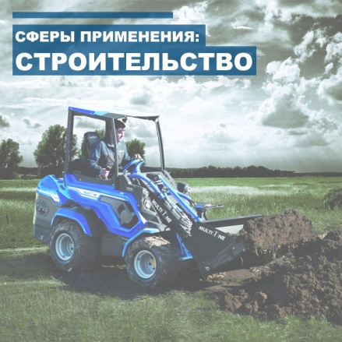 | 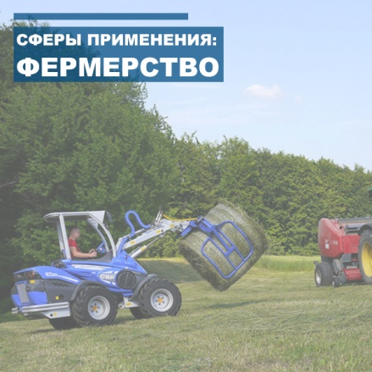 |  | 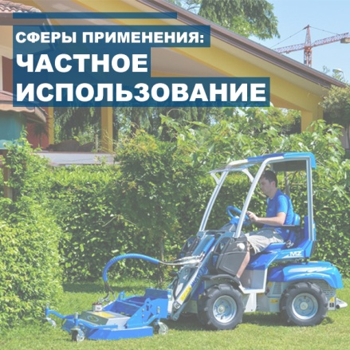
ВИДЕО-ОБЗОРЫ ТЕХНИКИ MULTIONE В РОССИИ:
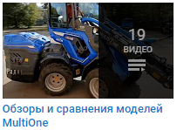 | 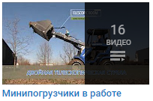 | 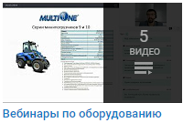
Еще больше информации на сайте завода в России: www.MultiOneRus.ru

